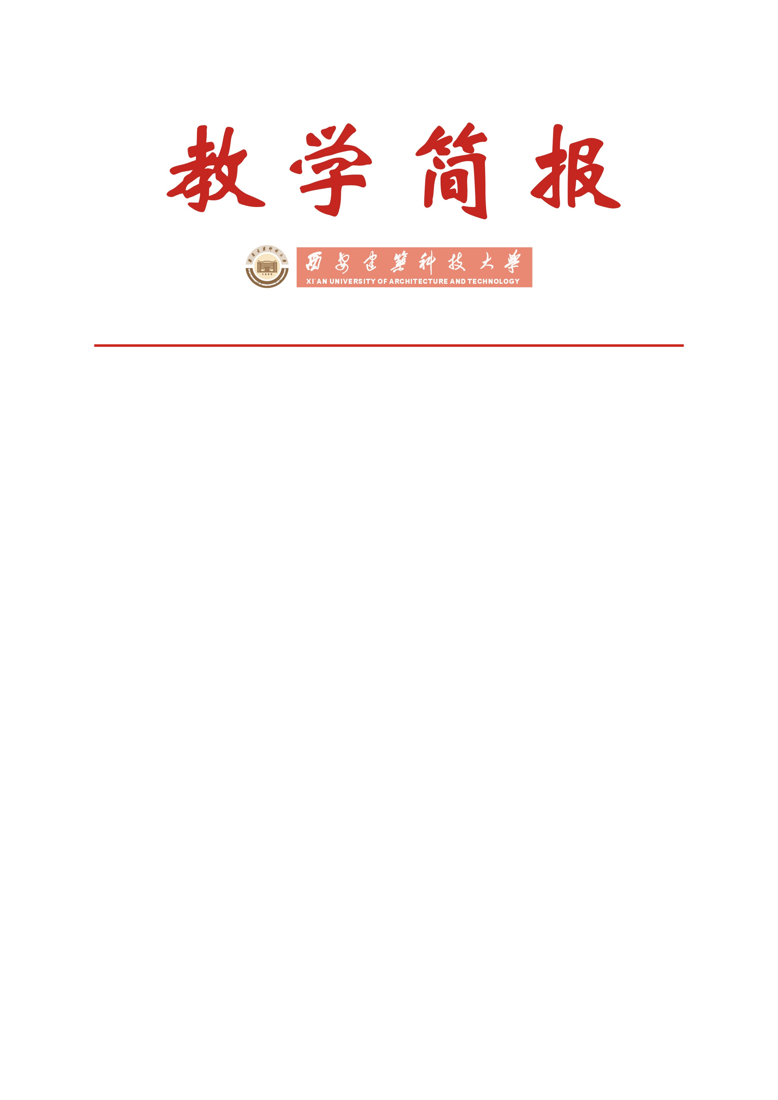

教务处编 总第128期 2007年第11期 2007年7月2日
我校召开《现代数字与网络教学系统的研究与实践》
专题报告会
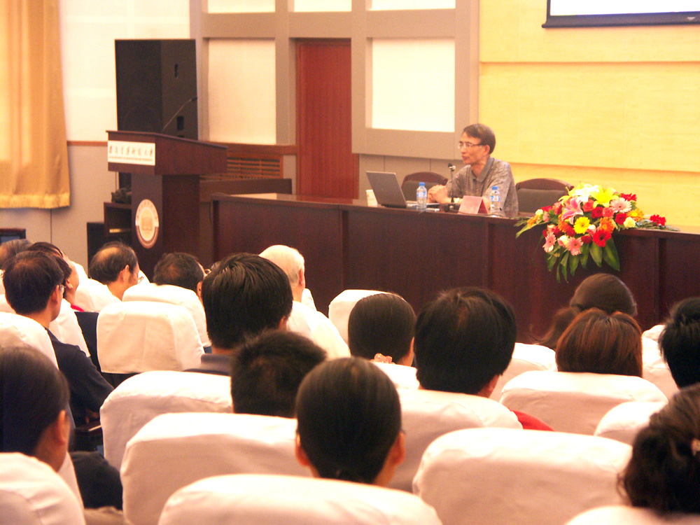
报告会现场
利用数字技术开展教学工作，是教学理念、教学手段和方法的一次重大变革，也是教育部教育教学质量工程的重要内容。为促进现代教育技术在我校教学中的有效利用，全面提高教学质量，推动教育教学改革的不断深化，应我校邀请，国家首届高等学校百名教学名师奖获得者李元杰教授于6月30日上午在我校工科大楼报告厅作了题为《现代数字与网络教学系统的研究与实践》的精彩报告。
本次报告会由我校教务处、党委宣传部、人事处、教育行政学院联合举办，来自全校十三个院（系）的主管教学领导、教研室主任、书记、教学秘书、特聘教授、学术学科带头人、骨干教师，校教学督导组专家，教务处、人事处、党委宣传部、网络中心、教育技术中心的部分领导、老师、教学管理人员，以及大学生教育教学信息员代表共计200多人参加了本次报告会。
报告中，李元杰教授结合自身数十年时间现代数字与网络教学体系教学改革的历程及成果，从现代数字教学的基本概念、主要特点及其在中华和平崛起和高校人才培养中的战略意义，阐述了新模式的教学思路、方法及特点，提出了切实有效地提高教学质量的方法，以及高校在数字教学中急需确立的基本观点和思路。报告多次赢得长时间热烈的掌声，受到了大家的一致好评。
最后，教务处处长刘晓君教授代表全体到会人员对李元杰教授的精彩报告致以衷心的感谢，并表示将继续邀请国内教学名师来我校介绍先进的教学方法及理念，不断提高我校教师综合素质水平，保证教育教学质量的全面提高。

附：各单位参加报告会人数统计

附
各单位参加报告会人数统计
序号 | 单位名称 | 参会人数
1 | 土木学院 | 8
2 | 建筑学院 | 7
3 | 环境学院 | 10
4 | 冶金学院 | 5
5 | 信控学院 | 17
6 | 机电学院 | 13
7 | 管理学院 | 11
8 | 材料学院 | 9
9 | 人文学院 | 10
10 | 外语系 | 19
11 | 理学院 | 26
12 | 艺术学院 | 5
13 | 体育系 | 14
14 | 教学督导组 | 7
15 | 机关单位 | 29
16 | 信息员代表 | 23
总计 |  | 213

